Приложение Г
Модель данных

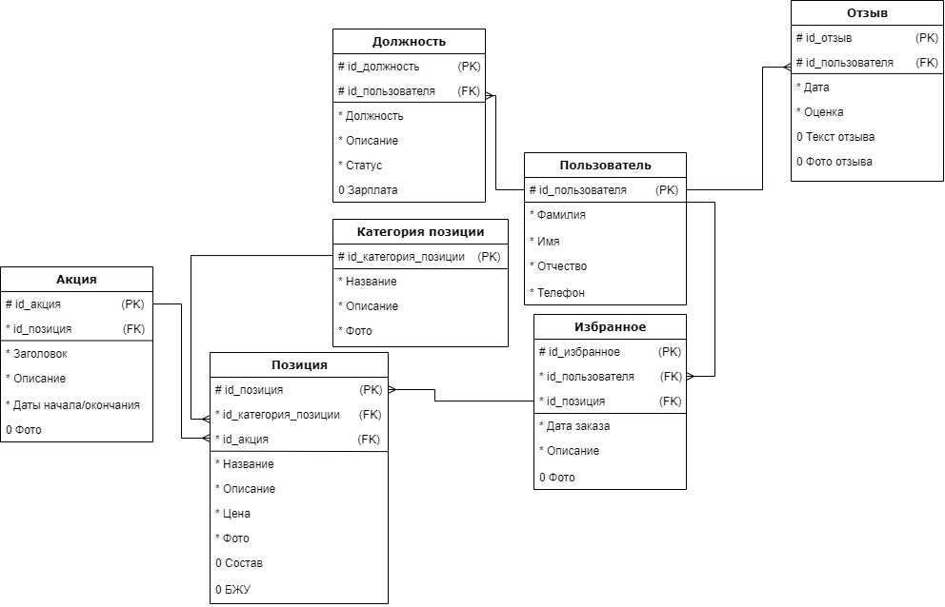
Рисунок Г.1 – Модель данных

